RENO MOSELLA E OLANDA FINO ALL’ ISOLA DI TEXEL
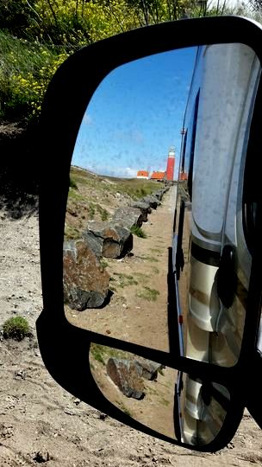
(Daniela e Livio

Il nostro viaggio dal 02/08/17 al 17/08/17 (16 giorni)
KM percorsi: circa 3.500
Livio: autista
Daniela: navigatrice organizzatrice

Spese: Benzina euro 450
Autostrade tunnel traghetti euro 160
Entrate per visite, funivie e barche euro 260
Parcheggi vari euro 30
Campeggi e aree di sosta euro 230
(al fondo troverete gli indirizzi o le coordinate GPS delle aree e dei campeggi utilizzati)

Dopo giorni di caldo intenso si parte per il nord. Quest’anno abbiamo scelto posti già conosciuti e sappiamo essere un viaggio semplice. Per la seconda volta Reno e Mosella e per la terza volta l’Olanda. In ogni caso visitiamo molti posti nuovi e torniamo in quelli che ci avevano affascinato di più. Il tempo è stato molto clemente e non abbiamo avuto problemi. Per questo viaggio le bici sono indispensabili e ci sono servite tantissimo, le ciclabili sono onnipresenti , sicure pianeggianti e ricordatevi che in Olanda i ciclisti hanno sempre la precedenza. Un’altra cosa da considerare nell’organizzazione del viaggio e per sfruttare bene le giornate è che gli orari di musei e monumenti vanno quasi sempre dalle ore 10 alle ore 17.

1° GIORNO mercoledì 02.08.17 KM 285
Partenza e notte in austostrada in Svizzera
Partenza ore 17 da Bra. Anche i figli stan partendo o son partiti in giro per l’Europa. Michela aereo e ostelli, Mattia auto e tenda: buon sangue non mente! Raggiungiamo la Svizzera (vignetta 36 euro) e percorriamo il Gran San Bernardo (euro 43,40) Per cena ci fermiamo in uno spiazzo a Liddes poco prima del tunnel in mezzo alle verdi montagne e iniziamo ad assaporare la vacanza. Per la notte invece nanna al già conosciuto relais del G.San Bernardo, bellissima aerea autostradale su di un laghetto e lontano dal rumore del traffico.

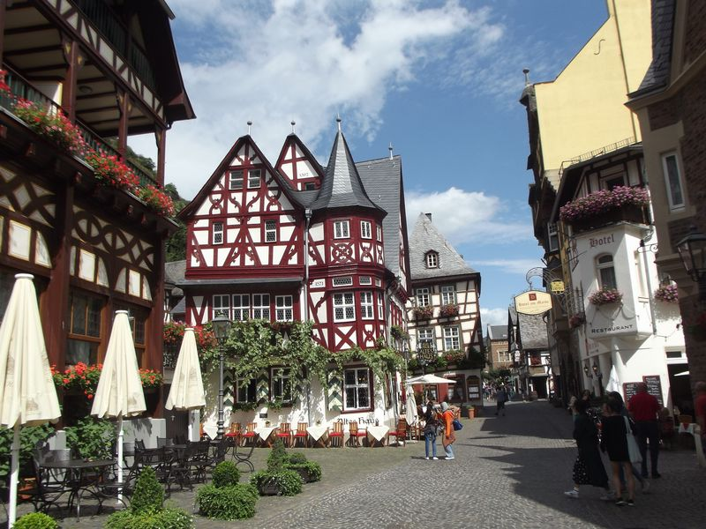
2° GIORNO giovedì 03.08.17 KM 600
BACHARACH
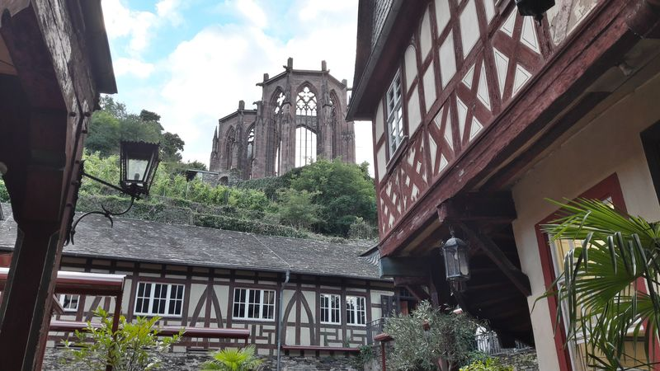
Al mattino ci svegliamo con pioggerella e vento e assistiamo davanti al ns camper, in riva al lago, all’inusuale spettacolo della preghiera mattutina di una nutrita famiglia di ebrei ortodossi nei loro originali abbigliamenti. Siamo pronti agli innumerevoli lavori autostradali della Germania, ma la nostra pazienza viene messa alla prova. Il navigatore collegato ad internet ci fa uscire più volte dall’autostrada, mangiamo pranzo in un paesino tedesco poi passiamo un pezzo in Francia e finalmente alle ore 17 raggiungiamo l’area di sosta di Bacharach. L’area è adiacente al campeggio, dove ci si reca per pagare e di cui si possono usare i servizi. Si trova proprio sul Reno ma gli spiazzi in prima fila sono tutti occupati. Ci sistemiamo e ci prepariamo per rivisitare questo meraviglioso villaggio che vi consiglio vivamente. Questa sera cena molto tedesca all’ Altes haus situato in una vecchia casa a graticcio, poi il dolce in un bar situato in un cortile con una splendida vista sulle rovine della Werner-Kapelle. Serata splendida per iniziare bene. Al rientro passando davanti ad una chiesa assistiamo alle prove di un gruppo che fa musica celtica.

3° GIORNO venerdì 04.08.17 KM 60
OBERWESEL – BACHARACH - COBLENZA
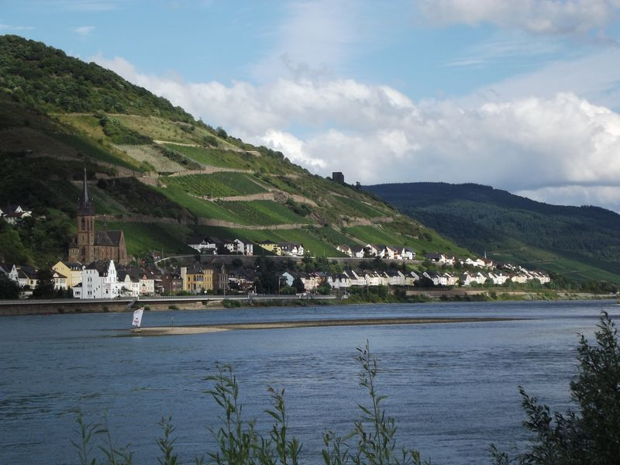
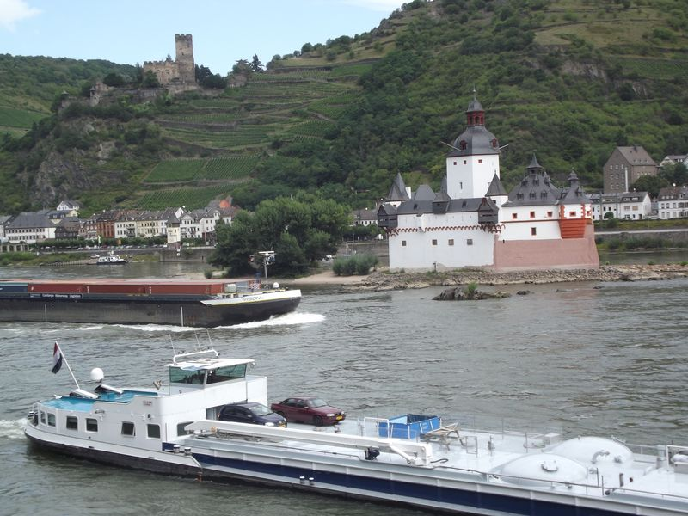
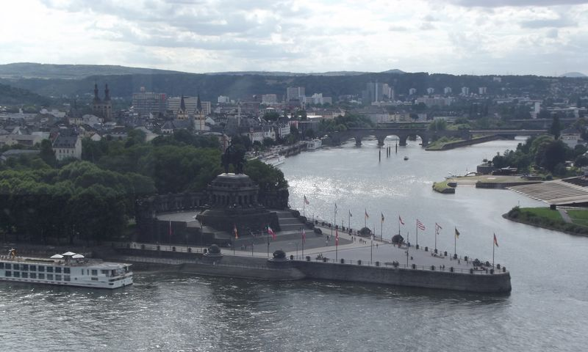
Questa mattina inforchiamo le nostre bici. La ciclabile passa proprio all’uscita dell’area e pedaliamo fino ad Oberwesel. Lungo la strada ci fermiamo a fotografare il suggestivo castello Pfalzgrafenstein in mezzo al Reno, su di un isolotto, simbolo di questa zona. A Oberwesel facciamo due passi, visitiamo la Chiesa di Ns Signora all’inizio del paese e vediamo da lontano la fortezza che sovrasta il paese. Torniamo indietro sempre gustandoci il Reno con le sue vigne e i suoi castelli. Ci prendiamo tutto il tempo necessario per passeggiare in Bacarach, fare shopping e goderci il bel panorama dalle rovine della Werner-Kapelle che oggi col sole sembra ancora più originale.
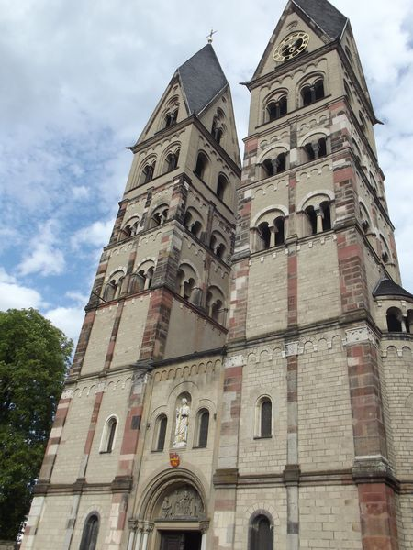
Dopo Pranzo ci dirigiamo a Coblenza dove parcheggiamo nell’area segnalata. Ci sembra un po’isolata e non ci sono servizi alcuno, ma con le nostre bici si rivelerà ottima e tranquilla. Si raggiunge il centro con una comoda ciclabile lungo la Mosella fino all’incontro con il Reno al famoso Deutsches Eck (angolo tedesco) con vista sulla fortezza che raggiungiamo con la cabinovia (cable car) per goderci un panorama spettacolare su tutta la città. Visitiamo la chiesa di san Kastor, raggiungiamo il castello e poi la zona pedonale molto molto animata piena di graziose piazzette e locali con i dehor affollati.
Torniamo per la cena sul camper appagati dalla visita di questa città da cui non mi aspettavo granchè.

4° GIORNO sabato 05.08.17 KM 96
Castello di MARKSBURG– LORELEY– RUDESHEIM- ELTVILLE
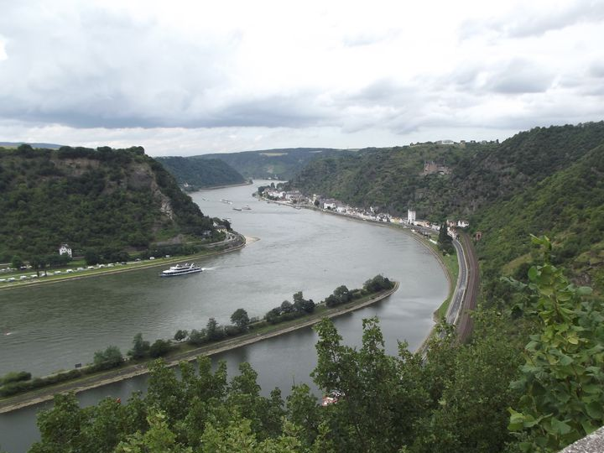
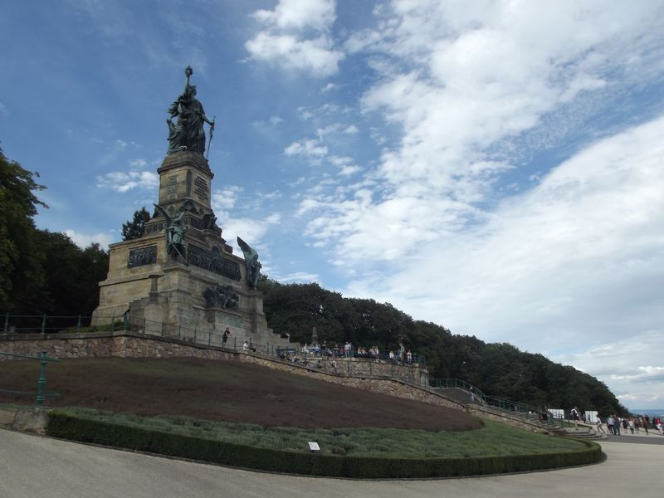
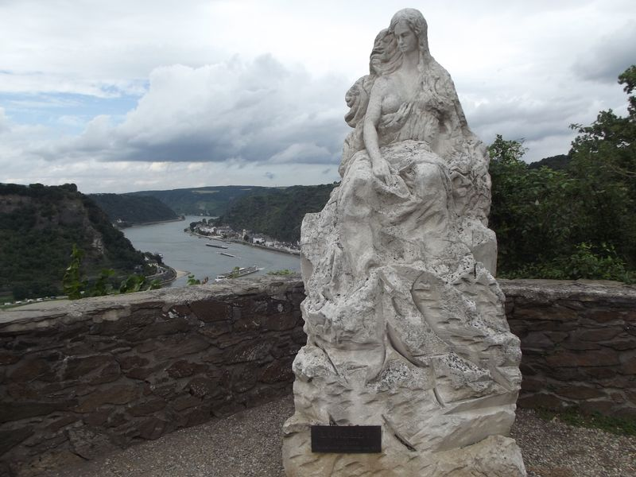
Questa mattina scendiamo per percorrere la riva destra del Reno e la nostra prima tappa è il castello di Marksburg. Purtroppo la visita è solo guidata ed è in tedesco, quindi ci stufa un po’ non conoscendo la lingua. Noi abbiamo un misero opuscolo in italiano, ma meglio di niente. Bello il panorama e carini gli interni. Raggiungiamo poi la famosa Rupe della Loreley dove troviamo molto movimento essendoci il raduno delle Bande da tutto il mondo. I suonatori sono molto variopinti, gli scozzesi con i loro Kilt e le cornamuse e non potevano mancare gli italiani. Facciamo due foto alla statua della fata Loreley che da qui cantava distraendo i marinai e al magnifico panorama. Pranzo sul camper. Un’altra bella sorpresa è stato il paesino di Rudescheim molto animato dove troviamo un bel lungolago, un centro molto tipico, la bella Drosselgasse piena di locali. La vera attrattiva è la seilbahn, una specie di funivia con ceste di metallo che passa sopra le vigne e arriva alla Nationadenkmal enorme statua costruita intorno al 1880 per commemorare l’unità tedesca. Inutile dire della vista che si gode da quassù.
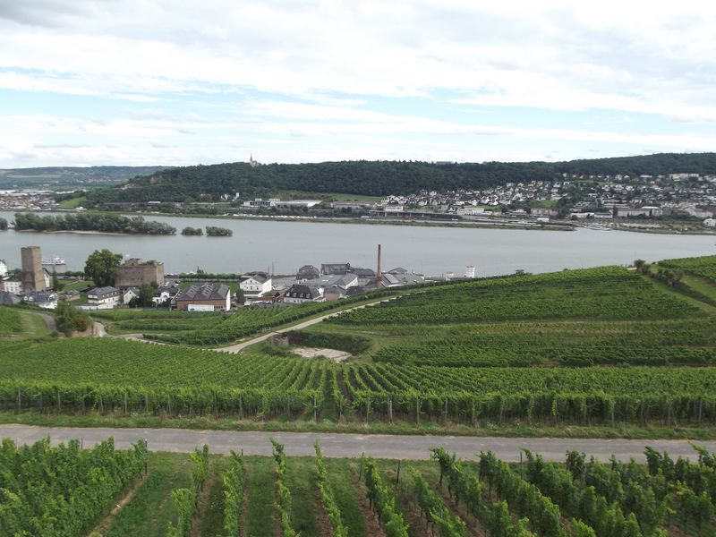
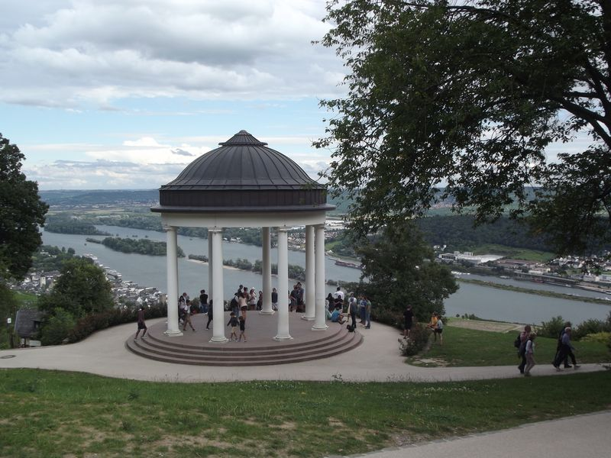
Per la notte cerchiamo un’area sul fiume che non troviamo. Infatti l’area di Eltville am Rhein è defilata, nella zona industriale, davanti ad un LDL.
Ne approfittiamo per fare la spesa e ci intratteniamo con una famiglia italiana che vive qui. Nonostante abbiamo notato il paesino molto carino passandoci, alla sera non abbiamo più voglia di camminare o di tirar giù le bici e ci riposiamo sul camper.

5° GIORNO domenica 06.08.17 KM 74
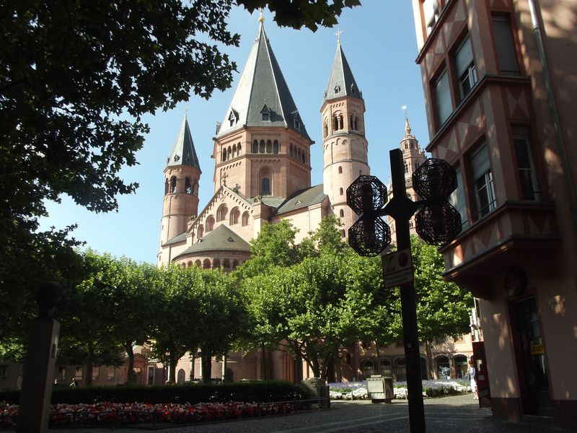
MAGONZA - BINGEN
Oggi è domenica e ci apprestiamo a visitare Magonza consapevoli di trovare tutti i negozi chiusi. L’ idea è di dedicarci due orette e poi risalire dalla riva sinistra del Reno per una mezza giornata di relax. Sappiamo non esserci aree soste adatte ai ns mezzi a Magonza ed essendo giorno festivo troviamo poco traffico, ma in ogni caso il parcheggio risulta essere veramente complicato. Ci fermiamo lungo una strada e raggiungiamo il centro. Troviamo una bella fontana sulla Markplatz e il bellissimo duomo sulla Domplatz. La città ha dato i natali a Gutemberg di cui ammiriamo statua e museo (solo dall’esterno). Sul lungo lago si trova il moderno rathaus , che non ci piace, torniamo al camper. Il tempo è splendido e non vediamo l’ora di sistemarci nel campeggio di Bingen.
Per pranzo siamo piazzati sul lungo fiume nel campeggio di Bingen molto carino con tanto di Biergarten sull’acqua. Anche l’area di sosta non era male, ma era piena. Una buona pastasciutta e un po’ di riposo poi inforchiamo le bici e pedaliamo sulla lunga ciclabile che porta in centro.
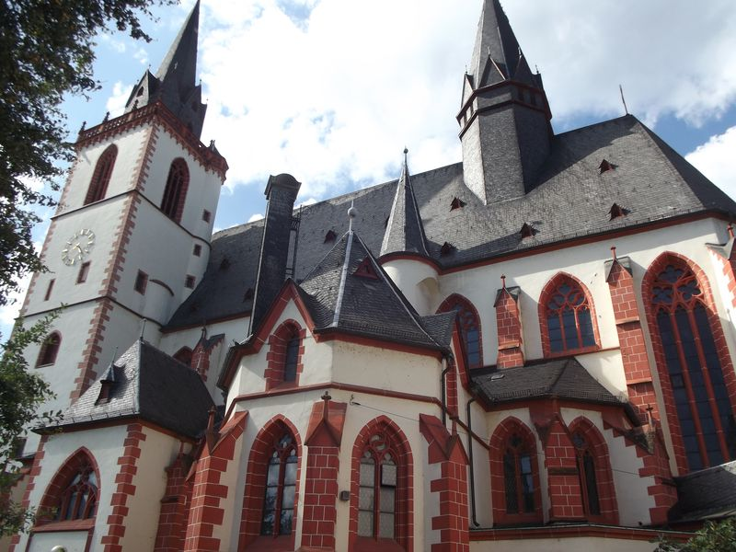
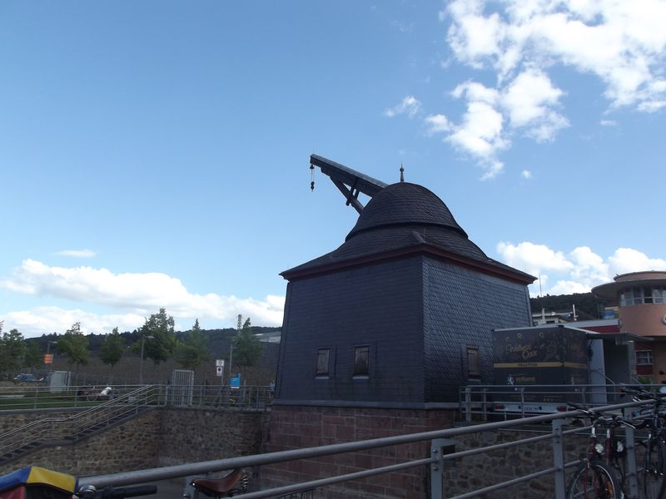
Oggi essendo domenica c’è tantissima gente che passeggia sul lungo fiume e anche noi ci fermiamo per una bibita in uno dei tanti dehor con la bella vista dell’altra sponda piena di castelli e vigne proprio davanti a Rudesheim e al monumento dove eravamo il giorno prima. Prima però andiamo a visitare la parrocchiale S.Martin che troviamo molto interessante per la sua asimmetria. Tornando al camper notiamo una delle belle gru in legno usate in passato per il carico e scarico delle chiatte. Alla sera ci godiamo il campeggio e facciamo due passi sul fiume.

6° GIORNO lunedì 07.08.17 KM 181
BURG ELTZ – BEILSTEIN – TRABEN TRARBACK
Oggi vogliamo tornare a Burg Eltz che avevamo già visitato internamente con i bambini in passato e che ci era piaciuto parecchio. Anche questa volta non ci delude e lo troviamo un luogo magico.
Quindi lasciamo il Reno e giriamo seguendo il corso della Mosella. Il fiume è più stretto e sinuoso e ci sono parecchi ponti per passare da una riva all’altra.
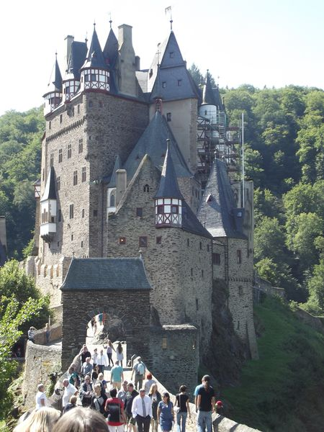
Seguiamo le indicazioni per il parcheggio del sito da cui con una passeggiata di circa venti minuti in splendidi boschi arriviamo al castello. Per il ritorno opteremo poi per la navetta. È quasi ora di pranzo e ci sediamo nel bel dehor del punto di ristoro per un currywurst e ci rilassiamo davanti alla bella vista. Ancora due passi in discesa per ammirare il castello dal basso e poi la faticosa salita.
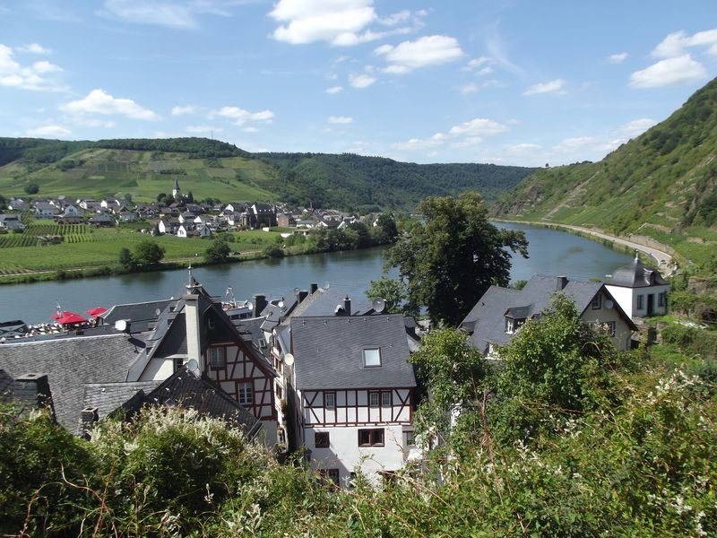
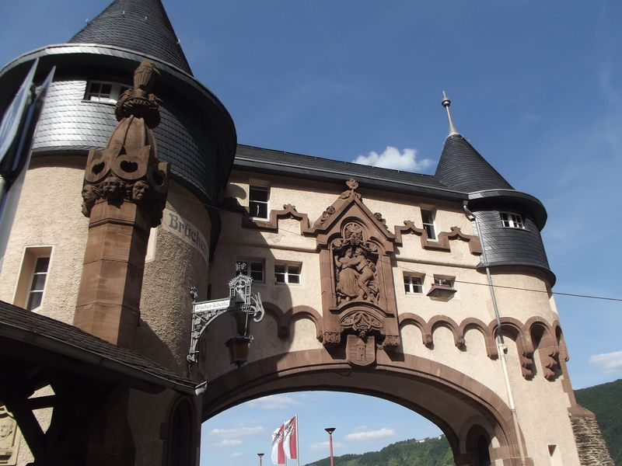
Tornando sui nostri passi notiamo la bella chiesa a Munstermailfeld ma non riusciamo a fermarci per visitarla. La nostra prossima meta è Beilstein, una piccola perla incastonata sulla sponda della Mosella, ma molto congestionata di bici auto e persone. Posteggiamo in alto alle spalle del paese e scendiamo. La prima bella cosa che incontriamo è la vista meravigliosa che si gode dalla chiesa e poi giù per strette stradine e piazzette attorniate da case a graticcio meravigliose fino al fiume. Il paese poi è sovrastato dalla sua fortezza dove ora si trova un ristorante. Bella sorpresa questo minuscolo paesino! Non incontra invece molto i nostri gusti Traben Trarback. Forse perché siamo stanchi ma dopo due passi in centro decidiamo di raggiungere l’enorme area di sosta a Enkirch (200 posti) proprio sul fiume anche perché l’area del paese e oramai piena. Gli italiani qui sono veramente pochi mentre abbondano i tedeschi con i più strani mezzi che abbia mai visto. Camper enormi con i più disparati traini: moto, auto, sidecar ecc.
Alla sera passa il carretto dei gelati e al mattino il panettiere, c’è il camper service e l’attacco luce, posti sul lungo fiume, posti sotto gli alberi, la pista ciclabile, il minigolf a due passi, il paese con il supermercato non lontano. Da quanto abbiamo capito qui c’è gente che ci passa tutte le vacanze.

7° GIORNO martedì 08.08.17 KM 379
BERNKASTEL – arrivo a HOENDERLOO
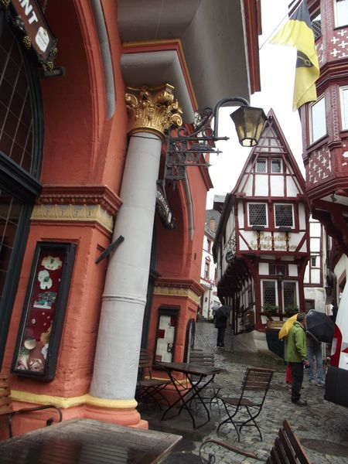
Oggi le previsioni sono brutte, ma useremo gran parte della giornata per il trasferimento in Olanda. Prima facciamo l’ultima tappa in Germania in un paesino già visitato ma che ci era piaciuto molto.
Arriviamo a Bernkastel abbastanza presto per trovare ancora parcheggio all’inizio del paese a due passi dal centro. Nel viaggio notiamo che le aree camper qui non mancano e ne incontriamo una dopo l’altra. C’è già parecchia gente in giro anche se inizia a piovere. Facciamo un giro nei negozietti, un po’ di spesa e qualche foto alla splendida piazzetta con meravigliose case a graticcio.
Senza problemi e sempre sotto la pioggia arriviamo a Hoenderloo che sembra autunno. Domani le previsioni sono belle e vogliamo visitare il parco di Hoge Veluwe. Il parco è molto grande ed ha molte entrate. Noi abbiamo scelto quella di Hoenderloo perché sappiamo che appena dopo questa entrata c’è l’unico campeggio interno al parco dove eravamo già stati, ma questa volta continuiamo per pochi chilometri e optiamo per un campeggino famigliare molto carino e tranquillo che troviamo sulla strada. In un attimo siamo piazzati sull’erba perfetta sotto gli alberi con bella vista sulla campagna olandese.

8° GIORNO mercoledì 09.08.17 KM 34
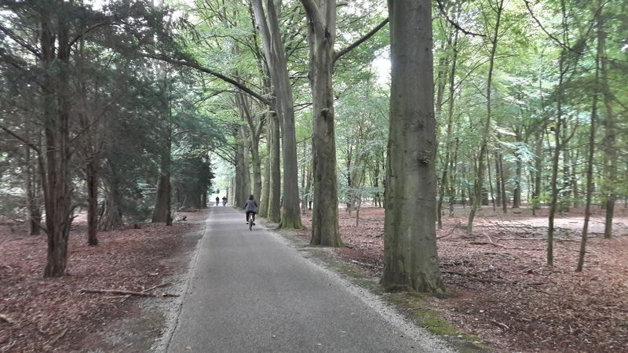
Parco HOGE VELUWE–KROLLER MULLER MUSEUM–HET LOO-VASSEN
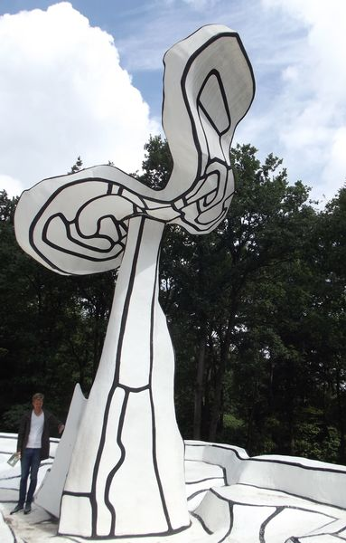
Spostiamo il camper nel parcheggio del parco e tiriamo giù le bici. Facciamo il biglietto cumulativo per museo parco e parcheggio per euro 40,50. Questo sito è stato donato allo stato dalla coppia Kroller-Muller: lei dedita al collezionismo di opere d’arte lui alla caccia. Oltre ad un immenso territorio fatto di boschi e brughiere sorge anche uno dei musei più importanti dell’Olanda con opere moderne e antiche. Nel museo la fa da padrone Van Gogh, ma anche impressionisti francesi e nel parco delle sculture potrete trovare opere modernissime che noi purtroppo stentiamo a capire.
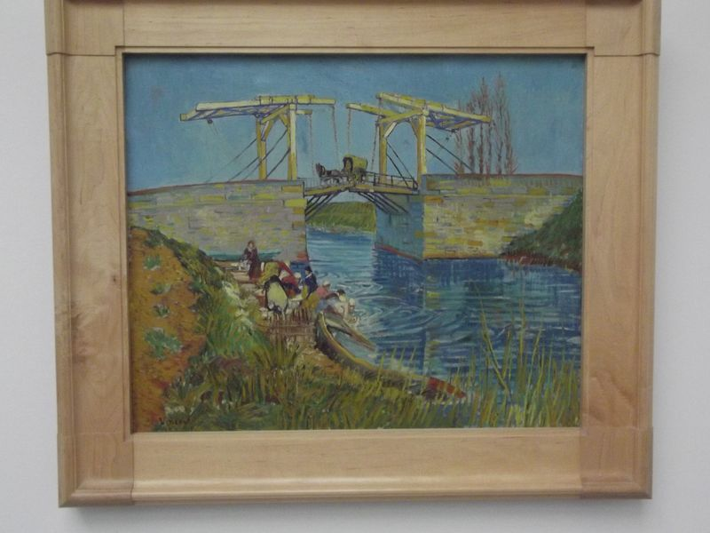
Impagabili sono le piste ciclabili che si addentrano tra gli alberi e se non avete le bici ne troverete gratis a centinaia negli appositi parcheggi. Passiamo davanti al padiglione di caccia pedaliamo in lungo e in largo e per pranzo facciamo uno spuntino al self service del museo dopo averlo visitato.
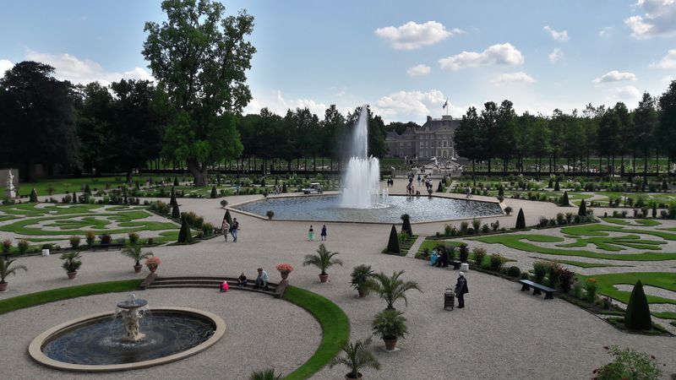
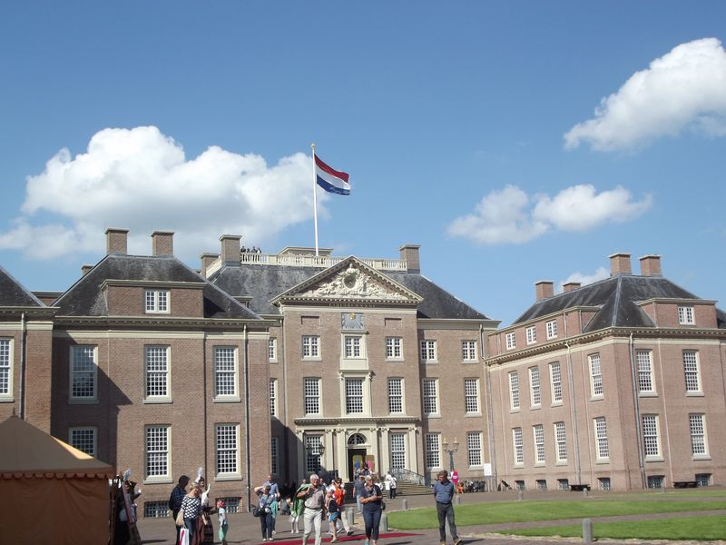
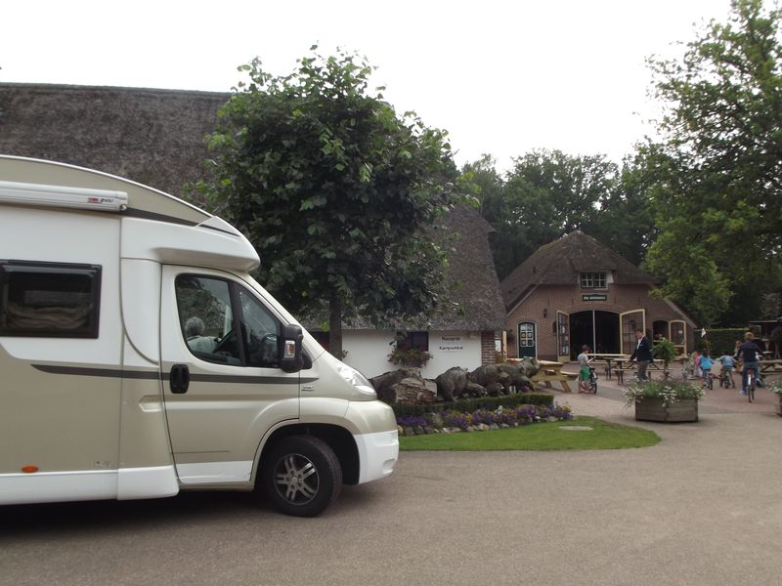
Quando torniamo al camper valutiamo di avere ancora il tempo necessario per visitare la residenza estiva dei reali a Het Loo che dista solo pochi chilometri. Ci affrettiamo perché il castello chiude alle 17, ma non troviamo intoppi né di strada né di parcheggio e riusciamo ad entrare alle ore 15. il biglietto costa 29 euro. Iniziamo dalle stalle che ci sembrano già bellissime poi procediamo in un bel viale ed entriamo nel palazzo che visitiamo internamente con sale ricchi di arredi. Poi proseguiamo nei bellissimi giardini ricchi di fontane il tutto abbellito da un bel sole. Tornando sui nostri passi visitiamo la sala delle carrozze che si trova subito dopo le stalle. Non mi aspettavo che questa visita fosse così interessante e penso che sia una delle cose da non perdere anche se ricorda più i fasti francesi che non la bucolica Olanda che è nell’immaginario collettivo. Dopo questa giornata così piena è ora di cercare un campeggio che troviamo a Vatten. Ma prima notiamo che questo paesino è dotato di un mulino a vento e di un bel mercatino e ci ritroviamo a girare tra le bancarelle. Acquistiamo da un anziano signore con un artigianale affumicatoio una buonissima e costosissima anguilla affumicata. Il campeggio è il De Helfter Kamp ed è uno dei più belli e ben curati che abbiamo mai visto. La Reception, la sala per l’animazione e la stalla delle caprette sono allocate in costruzioni con i tipici tetti di paglia. Il campeggio è formato da 13 cerchi di piazzole con in mezzo i giochi per i bambini con siepi e prati impeccabili per la modica cifra di 25 euro, il personale è giovane simpatico carino e ci raccontano dei posti che hanno visitato nella nostra bella Italia. Serata tranquilla e rilassante.

9° GIORNO giovedì 10.08.17 KM 176
Strada da ROUVEEN a STAPHORST – GIETHOORN
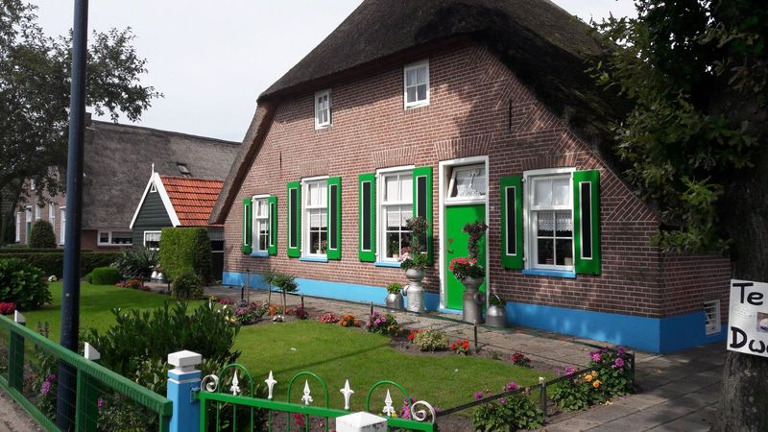
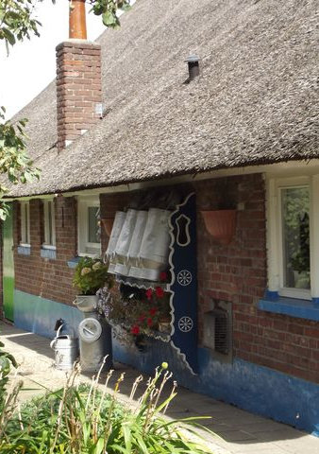
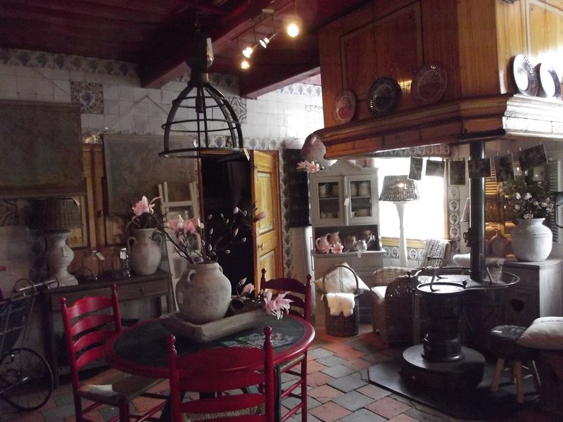

Oggi percorriamo la strada da Rouveen a Staphorst dove incontriamo l’Olanda più
antica. È una strada stupenda di non più di otto chilometri dove si susseguono decine di case da sogno con i tetti di paglia e giardini curatissimi. La percorriamo lentamente fermandoci a far foto e lasciando passare le auto dietro di noi anche se qui incontriamo più che altro dei trattori. La maggior parte delle abitazioni hanno le porte verdi e i vani delle finestre blu come anche i ripiani per i bidoni del latte che sono decorati. Arriviamo così a Staphorst. Il meglio sarebbe visitare questo paesino di domenica per vedere gli abitanti in costume. Noi ne scorgiamo alcuni nei loro giardini. Qui sopratutto le generazioni più vecchie rifiutano le innovazioni moderne e vivono nell’osservanza ferrea di un protestantesimo molto severo. Visitiamo il piccolo interessante museo dove impariamo molte cose sul posto sulle usanze e sui costumi. Saccheggiamo un originale negozio di souvenir e oggetti tipici e ci dirigiamo verso Giethoorn.
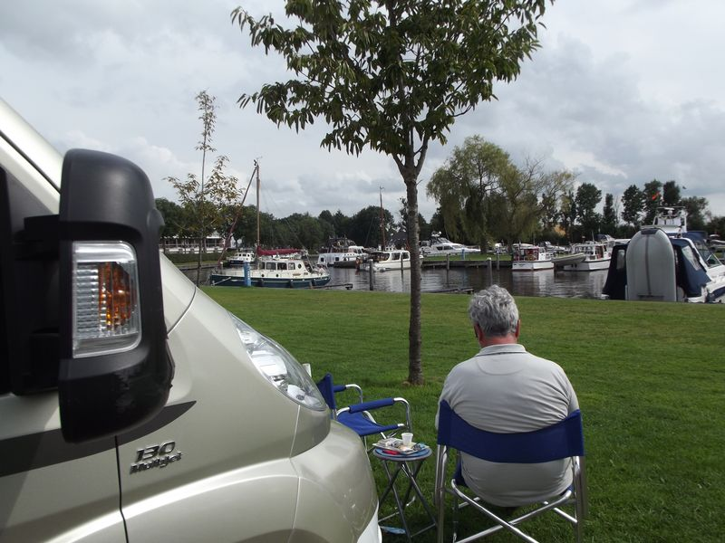
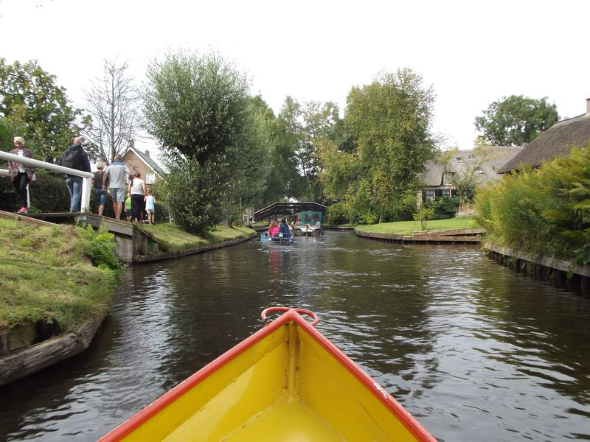
Per pranzo ci fermiamo in un piccolo parcheggio lungo la strada prima di Giethoorn e siamo praticamente in mezzo all’acqua da una parte e dall’altra. Arrivati in paese tra le tante proposte di sosta scegliamo la comodissima area Zuidercluft vicinissima al centro su di un porticciolo turistico davanti alle imbarcazioni e provvista di tutti i servizi. Troviamo posto di fronte al canale e ci rilassiamo con un caffè piazzando le nostre sedie sul prato davanti al camper. Inforchiamo le bici e dopo un giro all’ufficio turistico affittiamo una barca elettrica per euro 20. Per circa un’ora giriamo nei canali del paese e poi anche in un tratto di laguna. C’è parecchio traffico e mentre Livio si concentra sulla guida io mi sbizzarrisco a far foto. E dopo il giro in barca altre foto alle bellissime case e ai romantici ponti a dorso d’asino passeggiando per le stradine. È la terza volta qui ma la prima col sole e dopo cena anche un bel tramonto ci fa concludere in bellezza la giornata. Anche se il posto è molto turistico non si può perdere e quando alla sera la massa di turisti se ne va si rimane in pace e silenzio a godersi lo sciabordio dell’acqua.
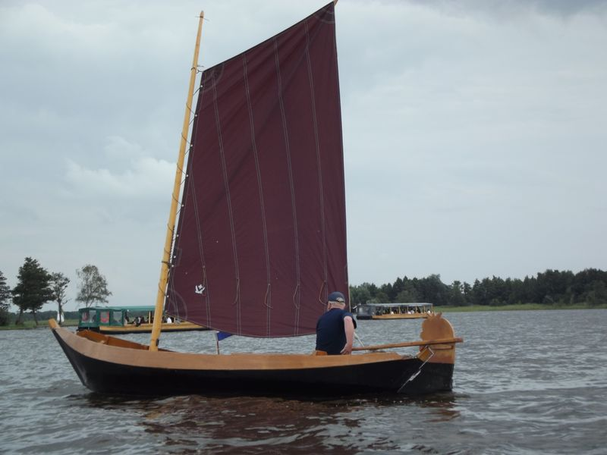
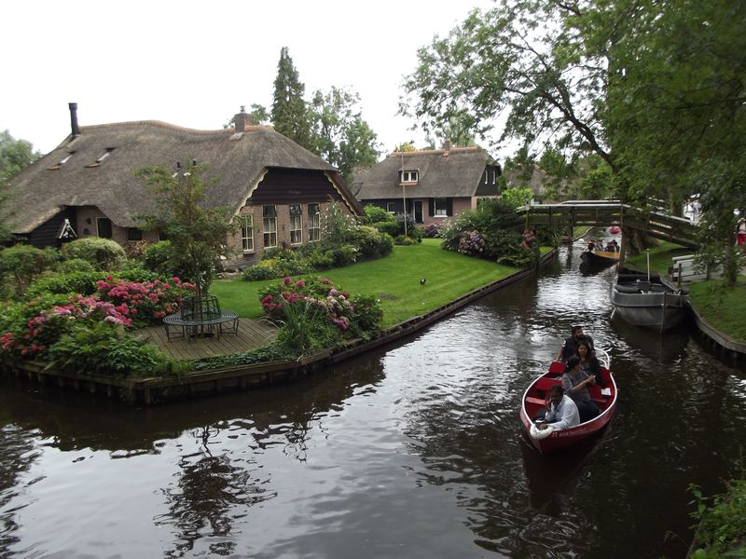

10° GIORNO venerdì 11.08.17 KM 191
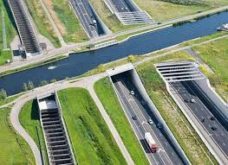
LEEUWARDEN – diga AFSLUITDIJK – TEXEL
Oggi l’idea è di arrivare a Texel quindi procediamo verso nord e la prima tappa è Leeuwarden capitale della Frisia circondata dai canali. Ci stupisce ogni volta che percorriamo questa terra l’ingegno Olandese e ammiriamo le strade che si alzano per far passare le barche. Ad un certo punto l’autostrada passa sotto i canali e mi fa impressione passare sotto le barche che navigano sulle nostre teste.
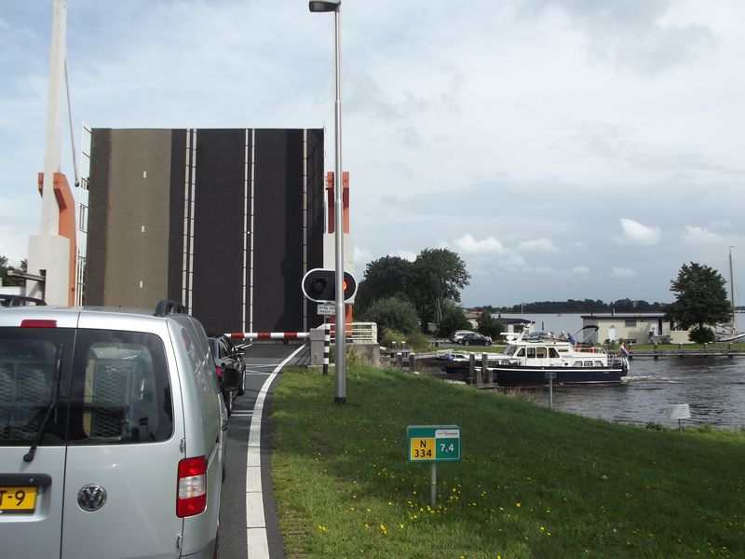
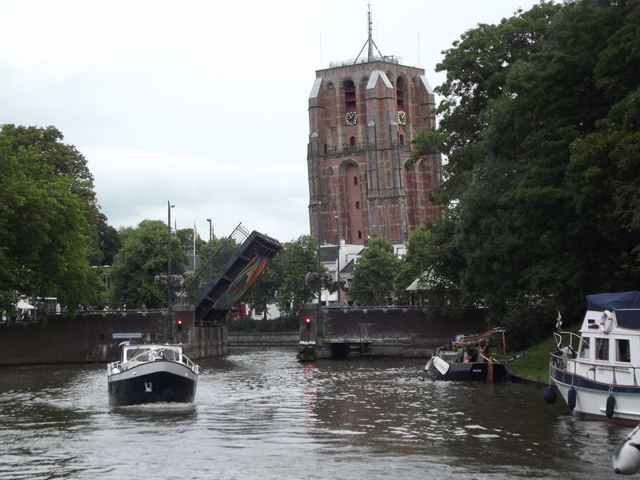
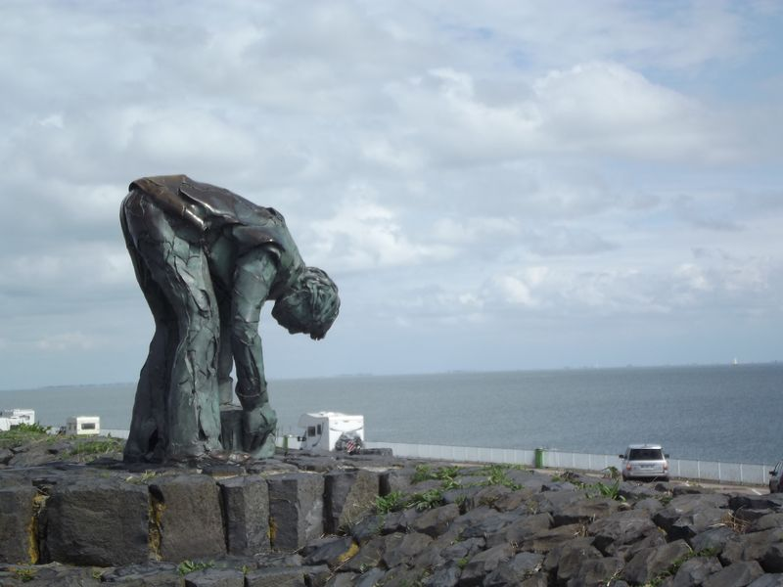
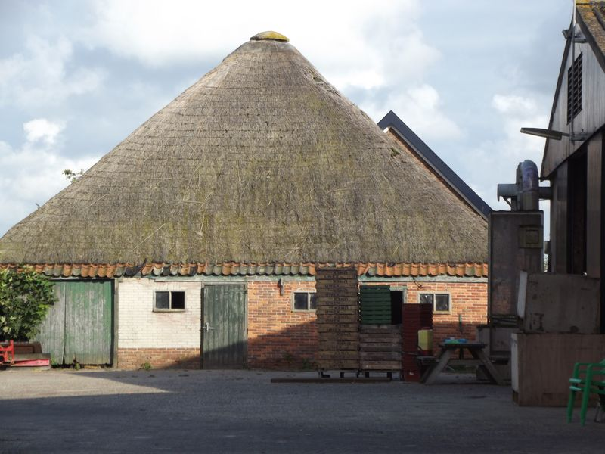
Posteggiamo fuori dal centro storico lungo una tranquilla stradina fuori dalla cinta dei canali e passeggiamo in centro. La città è tipicamente olandese con tanta acqua, biciclette a non finire e locali sull’acqua. Arriviamo fino al Waag, pesa pubblica, ora trasformata in locale e per pranzo conosciamo i famosi Kibbeling, bocconcini di pesce fritto servito con salse e ci concediamo anche un panino di aringhe. Non ci resta che raggiungere la grande diga dal nome impronunciabile (Afsluitdijk) lunga 30 km. Anche qui è la terza volta ma la prima con un bel sole che ci fa gustare appieno un’ altra meraviglia dell’uomo. Ce la gustiamo con calma. A circa metà vi è un parcheggio da ambo i lati con un punto panoramico da cui si può ammirare il panorama. Scattiamo foto e salutiamo i camionisti che passano sotto il ponte suonando i loro clacson. Incontriamo una coda che ci rallenta alquanto e arriviamo a Den Helder per l’imbarco per l’isola di Texel che sono circa le ore 16.00. Ci imbarchiamo immediatamente per euro 54,60 andata e ritorno.
Il viaggio è breve e piacevole, circa venti minuti in cui acquistiamo la cartina dell’isola. Ci viene detto che i campeggi sono pienissimi e quando sbarchiamo proviamo in tutti quelli che troviamo sulla nostra strada. Ne passiamo ben cinque e tutti ci dicono essere full. Un po’ demoralizzati proseguiamo verso nord e incontriamo il minicamping Zevenbergen in aperta campagna subito dopo il piccolo aeroporto È una fabbrica che lavora i tulipani. L’abitazione dei proprietari è una tipica casa delle isole frisone fatta a piramide con i tetti di paglia. La simpatica proprietaria Sandy si presenta e ci fa accomodare in un posto un po’ di fortuna ma per noi veramente perfetto. I servizi sono puliti comodi e a due passi dal nostro camper. Di questi minicamping ce ne sono a decine a nord dell’isola e costano la metà dei campeggi. Abbiamo pagato 25 euro a notte contro i 50 richiesti negli altri. Passiamo una serata tranquilla gustandoci la pace del posto curiosando tra i macchinari per la lavorazione dei fiori in questa stagione spenti.

11° GIORNO sabato 12.08.17 KM 57
TEXEL:faro COCKSDORP,DE KOOG,ECOMARE,OUDESCHILD
Decidiamo di prenotare per la notte seguente e lasciamo piazzati tavolini e sedie. Col nostro camper ci dirigiamo subito verso il famoso faro di Cocksdorp. Parcheggiamo nel grande parcheggio e c’è un’aria che porta via. Pantavento e k-way e via verso la cima del faro.
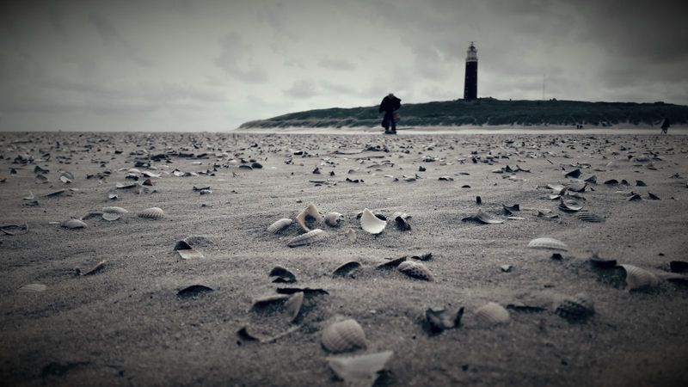
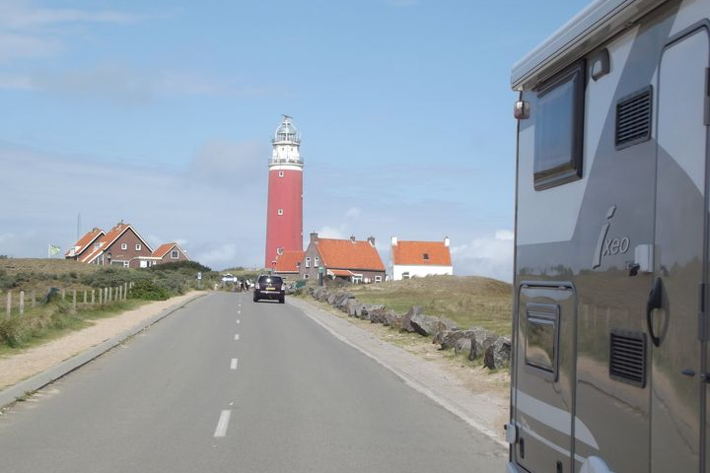
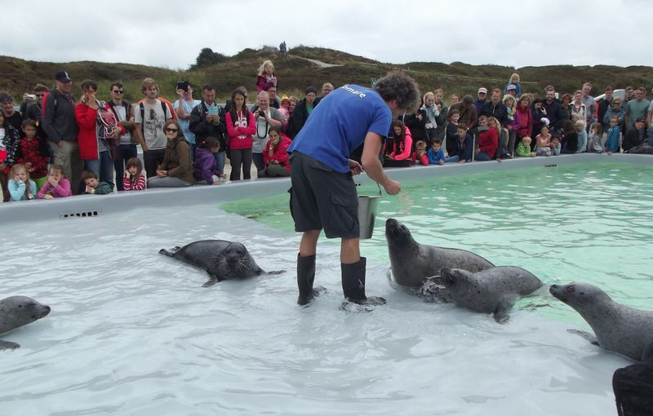
Il panorama è stupendo e in men che non si dica il vento spazza le nuvole ed esce un bel sole. Passeggiamo sull’immensa spiaggia di sabbia bianca disseminata di conchiglie finché la marea che sale ci costringe e tornare indietro. Raggiungiamo De Koog per un giretto in questa cittadina molto turistica che offre solo una via centrale piena di negozi e di ristoranti. Mangiamo nel parcheggio alle porte della cittadina e dopo pranzo raggiungiamo Ecomare.
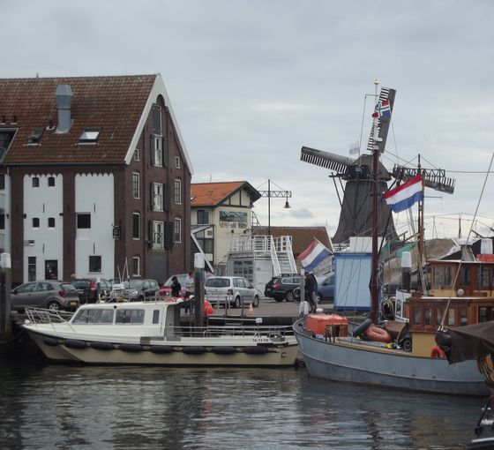
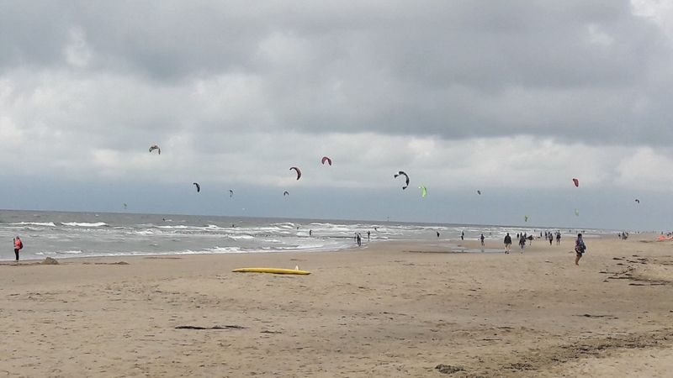
Dobbiamo parcheggiare un po’ distante verso la spiaggia e quindi tiriamo giù le bici. Visitiamo questa struttura particolare dove le foche sono raccolte e curate per poi essere rimesse in mare. È una specie di clinica! È molto interessante assistere al pasto delle foche ma anche osservare i delfini nuotare visitare il padiglione sulla storia di Texel e poi quello delle balene. Fuori si può passeggiare tra le dune e visitare un piccola abitazione di un pescatore o pastore dell’isola. Una cosa molto particolare da notare è che percorrendo l’isola si incontrano migliaia di pecore ma non ci sono ovili, infatti gli animali vivono all’aperto estate ed inverno ed è per questo che hanno sviluppato una lana caldissima molto pregiata.
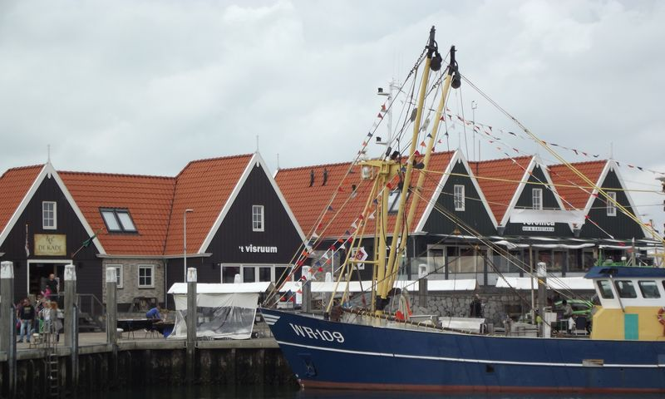
Prima di tornare al camper andiamo sulla spiaggia dove tantissimi aquiloni vengono fatti volare nel cielo. È un po’ tardi per i canoni olandesi, ma andiamo ancora a Oudeschild. È un paesino di pescatori dove oggi c’è una festa del pesce. Sulla strada facciamo ancora una rapida sosta al bellissimo birrificio Texel per acquistare un po’ di questa famosa birra. Sono quasi le diciotto quando parcheggiamo al fondo del porto e ci resta solo più il tempo per mangiare una sogliola affumicata, comprare un po’ di formaggio e vedere buttare in acqua tutto il pesce invenduto.. (che peccato!)
Comunque qui si respira veramente l’aria del nord: il mulino a vento , gli affumicatoi, i pescherecci e l’aria frizzantina e salmastra che viene dal mare. Torniamo al camper attraverso paesaggi fatti di acqua e pecore e ci risistemiamo nel nostro posticino.

12° GIORNO domenica 13.08.17 KM 106
MARKEN – VOLENDAM
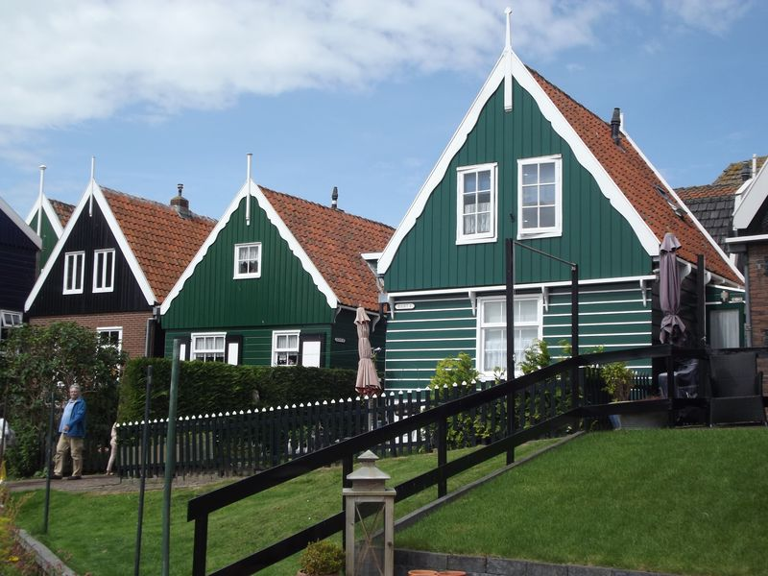
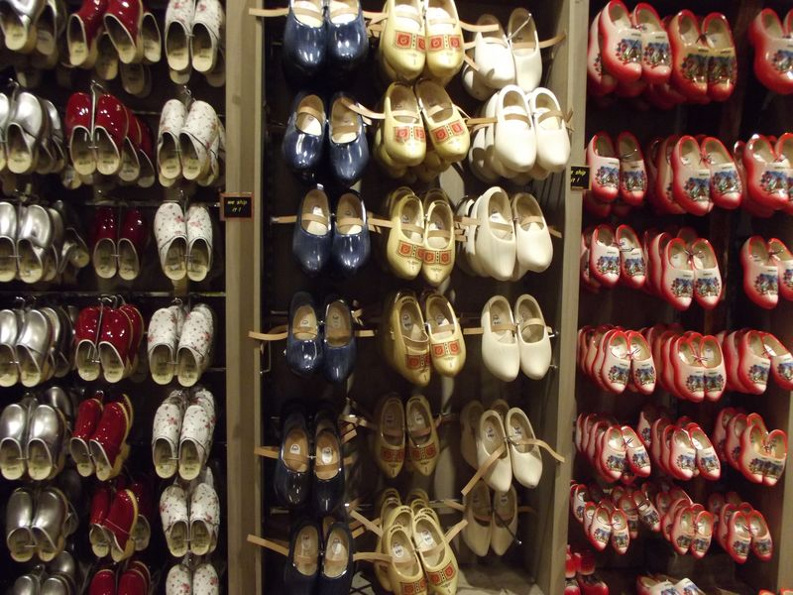
Salutiamo Sandy ,acquistiamo dei bulbi di tulipani e ci avviamo all’imbarco. Raggiungiamo Marken dove si può sostare con i nostri mezzi in un grande parcheggio alle porte del paese proprio vicino alla fabbrica degli zoccoli. Ci sistemiamo in un posto defilato un po’ stretti tra un auto e una siepe, ma quando alla sera rimaniamo solo noi e se ne vanno tutti i turisti sarà un posto con i fiocchi.
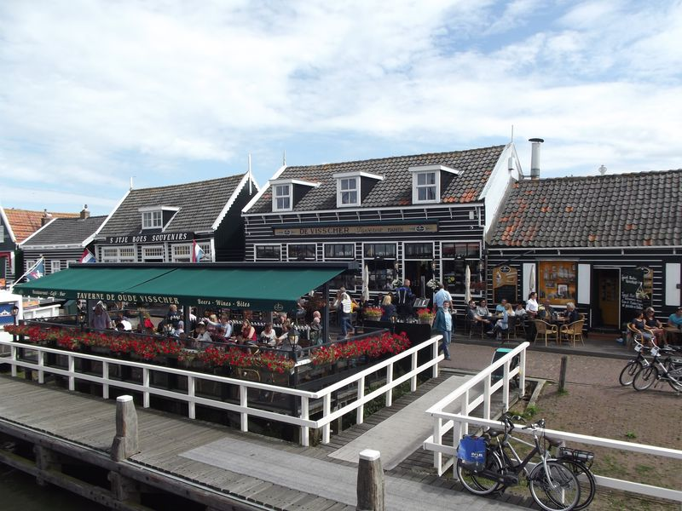
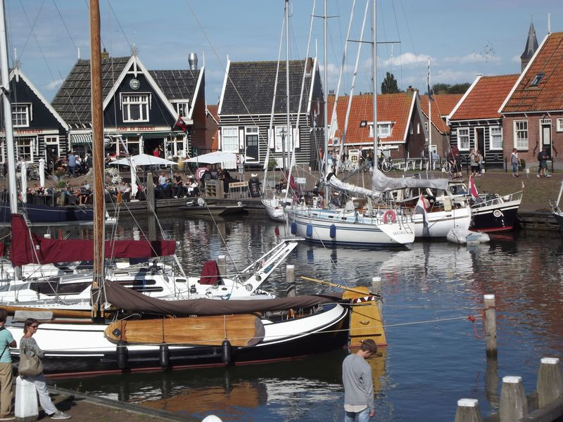
Facciamo subito una capatina alla fabbrica per provare e fotografare centinaia di zoccoli e poi raggiungiamo il porto dove ci fermiamo a mangiare in un ristorantino. C’è un bel sole e il verde delle tipiche case di Marken risalta bene. Prendiamo il traghetto che porta a Volendam dove ci accoglie una vera folla. La via centrale è congestionata. Facciamo un giretto in un mega negozio di formaggio dove fanno anche varie dimostrazioni e per merenda ci rimpinziamo di Kobeling.
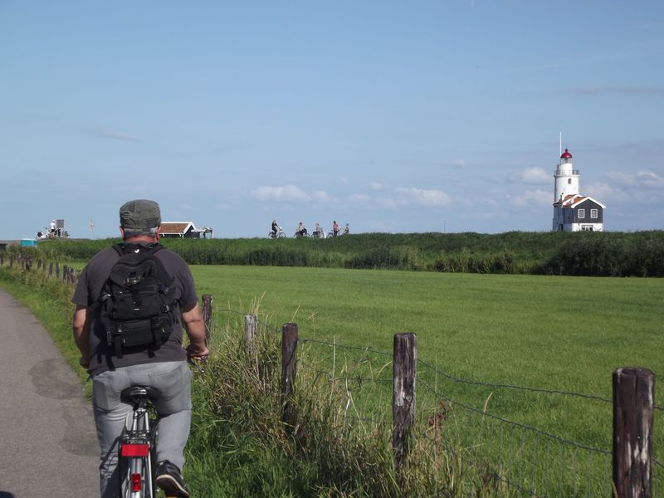
La vera Volendam però si trova nelle strade secondarie dove troviamo scorci meravigliosi. Ancora un po’ di shopping e poi torniamo a prendere il battello. Ora non ci resta che raggiungere in bici il meraviglioso faro di Marken che si trova in una zona isolata in mezzo alla natura.
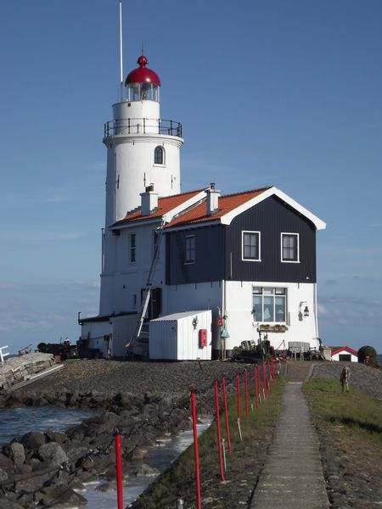
Per raggiungerlo pedaliamo usando la ciclabile che costeggia il parcheggio . Ci godiamo il posto con tutta calma scattando foto a più non posso godendo della serenità che infonde tanto verde, il venticello e le acque calme. È un posto da film! Malvolentieri torniamo indietro, questa volta passando sull’argine del polder e attraversando un borgo semplicemente stupendo ritorniamo in paese e raggiungiamo la chiesa. Ora i turisti non ci sono più e il sole basso crea una luce gialla e calda.
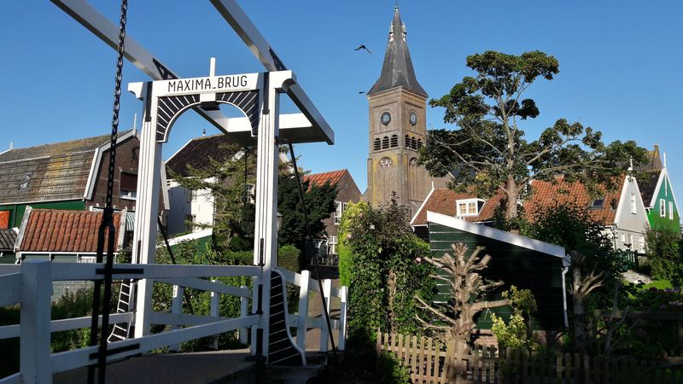
È il momento migliore per girare in questo paese senza la confusione della giornata. Dopo cena ritorniamo al porto con le bici. È incredibile come alla sera non ci sia assolutamente vita in questi paesi, sbirciamo nelle case e osserviamo la vita sulle barche ormeggiate poi torniamo al camper.
Davanti al parcheggio passano frequenti pullman per Amsterdam, inoltre sappiamo che anche a Volendam c’è un’area di sosta davanti alla fermata del bus, ma preferiamo provare nell’area della città cercando domani mattina di partire sul presto.

13° GIORNO lunedì 14.08.17 KM 22
AMSTERDAM
Amsterdam è veramente a due passi e alle 8,30 siamo all’area City Camp e c’è una confusione incredibile di camper che stanno uscendo e altri che stanno arrivando. Ci sistemiamo senza corrente usando il parchimetro automatico con l’aiuto della signora che a differenza di quanto ho letto con noi è stata gentilissima e affabile.
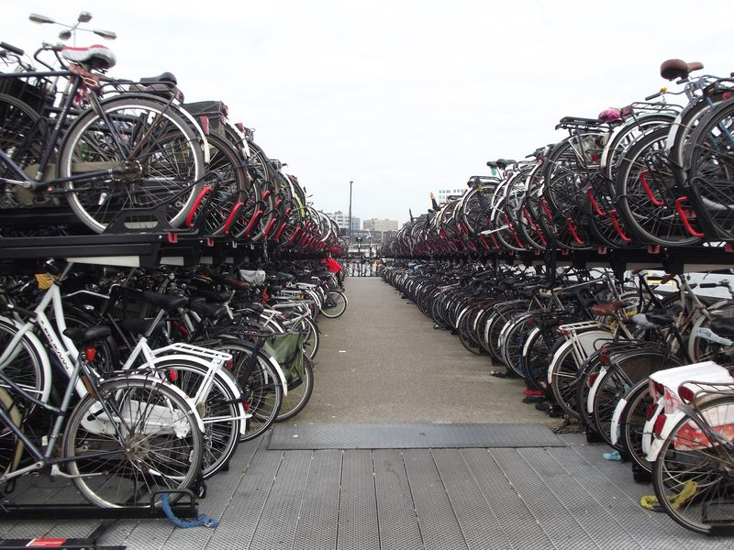
Non ci resta che prepararci e inforcare le bici per questa avventura. In effetti girare in Amsterdam in bici per me è stata una vera avventura. I ciclisti olandesi vanno velocissimi e ci sorpassano a velocità supersoniche. Livio oltre consultare il navigatore si ferma spesso per non perdermi e domani pedaleremo anche sotto la pioggia!!! In ogni caso ce l’ho fatta ed è una gran soddisfazione prendersi la precedenza su tutti auto e pedoni!Per raggiungere la città si prende il traghetto gratis a circa un chilometro dall’area che passa ogni quarto d’ora e fa la spola con la stazione centrale. Da li abbiamo girato tutta la città con le bici.
La prima cosa che notiamo con interesse sono gli immensi parcheggi per le biciclette a due piani con uno speciale congegno per tirare su le bici al secondo piano: è la prima volta che li vedo.
Elenco qui di seguito i posti visitati:
-Piazza Dam su cui si affacciano il Palazzo reale e la nieuwe kerk
-Magna Plaza: la vecchia posta ora centro commerciale di lusso
-Begijnoh: un vero gioiello e oasi di pace
-Pranzo veloce in un localino vicino al beghinaggio
-Bloemenmarkt : mercato dei fiori lungo le acque del Sigel
-Spuntino con le famose patatine al famoso Vlaams Friteshuis Vleminckx WesterkVoetboogstraat 31-33 dal 1887 (si possono anche consumare nel bar di fronte se di prende da bere)
-Westerkerk
-Anne Frank Huis: due ore di coda ma ne vale veramente la pena (audio guida i italiano)
-Monumento dedicato alle vittime omosessuali
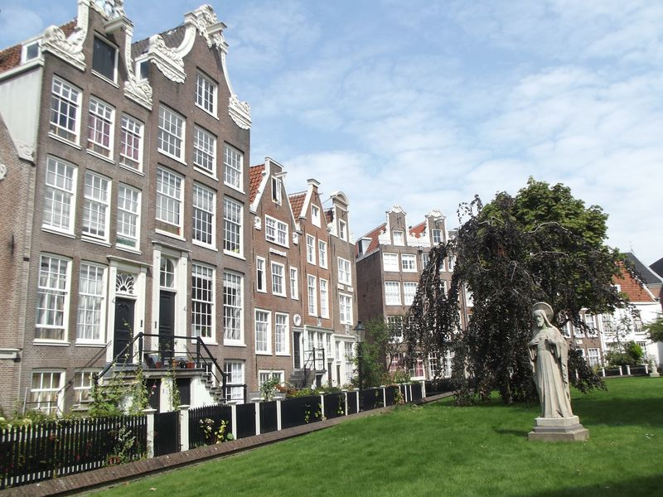Begijnoh

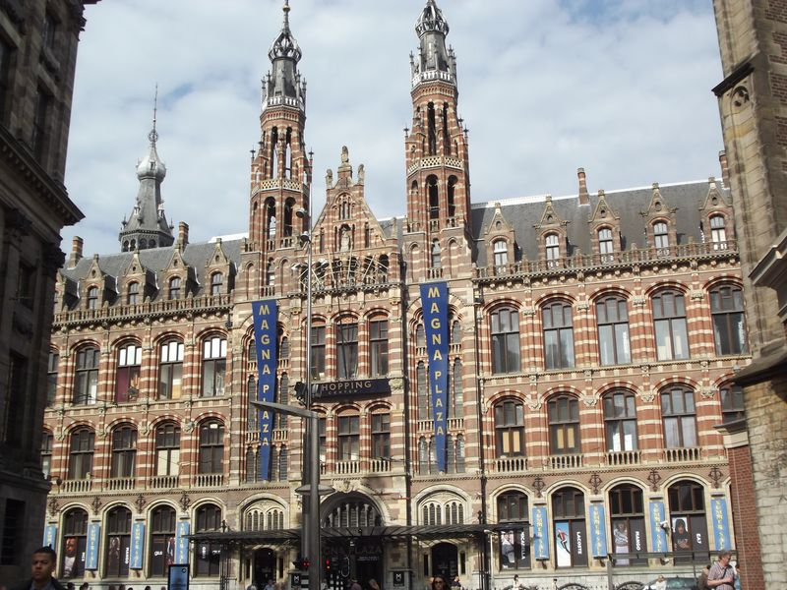
Magna Plaza

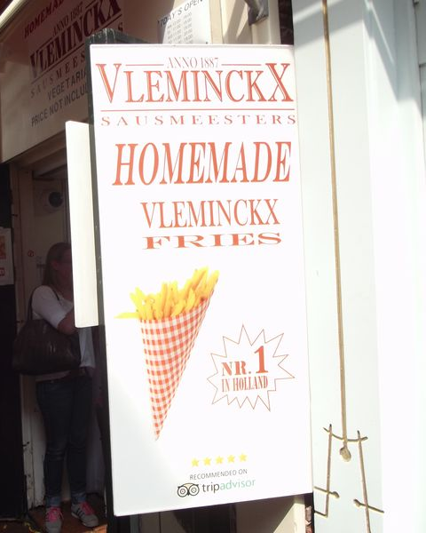
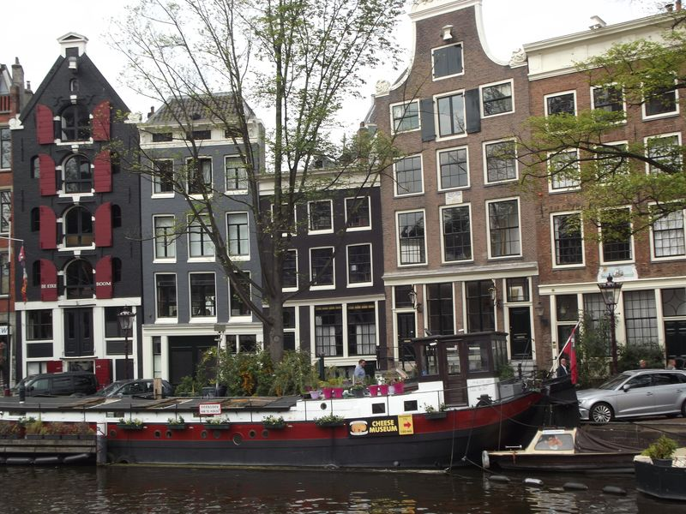
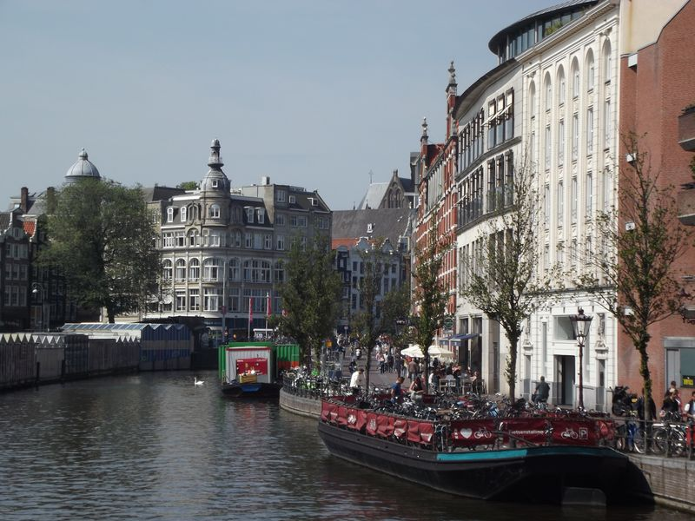

14° GIORNO martedì 15.08.17 KM 0
AMSTERDAM
Oggi sono previsti temporali quindi ci attrezziamo con mantelle e ombrelli e partiamo con le nostre utilissime biciclette.
-Oude kerk
-Quartiere a luci rosse
-Quartiere cinese
-Wag dove mangiamo un panino al volo e inizia a piovere.
- Piazza Rembrandt col particolare monumento al pittore e molti locali
- Crocchette olandesi nel tipico Van Dobben, Korte Reguliersdwarsstraat 5-9
- Van Gogh Museum nel quartiere dei musei : un’ora di coda sotto la pioggia
- Moco Museum in una bella palazzina liberty : Dalì e il favoloso Banksy (mostre temporanee)
-Cena in piazza Rembrandt nel dehor di un pub irlandese
-ancora un giro ad ammirare i canali
Torniamo al camper molto soddisfatti dei nostri due giorni ad Amsterdam e domani si inizia a rientrare.

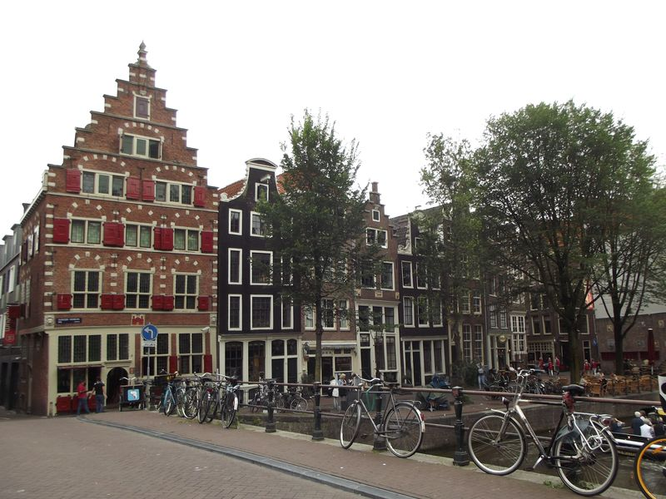
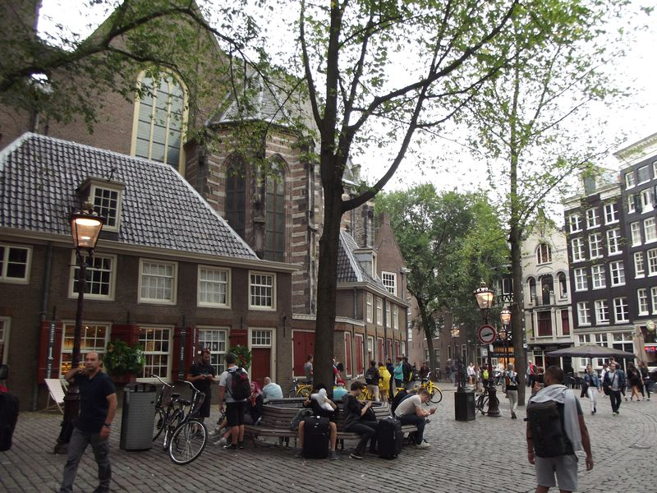
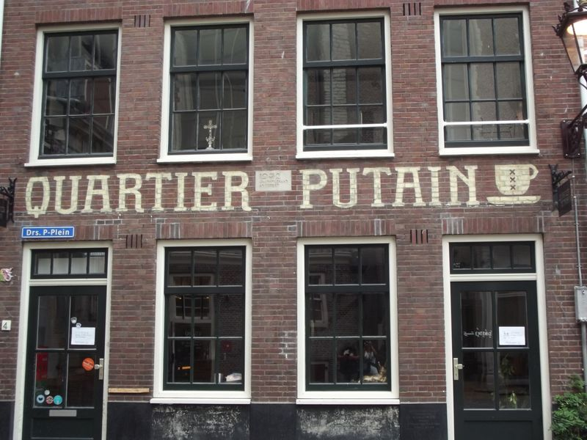

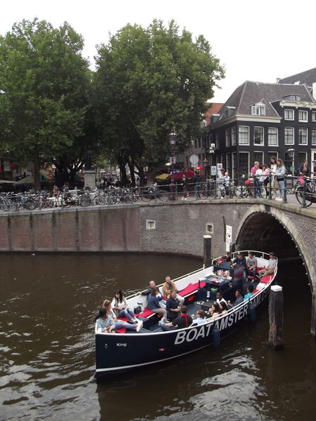
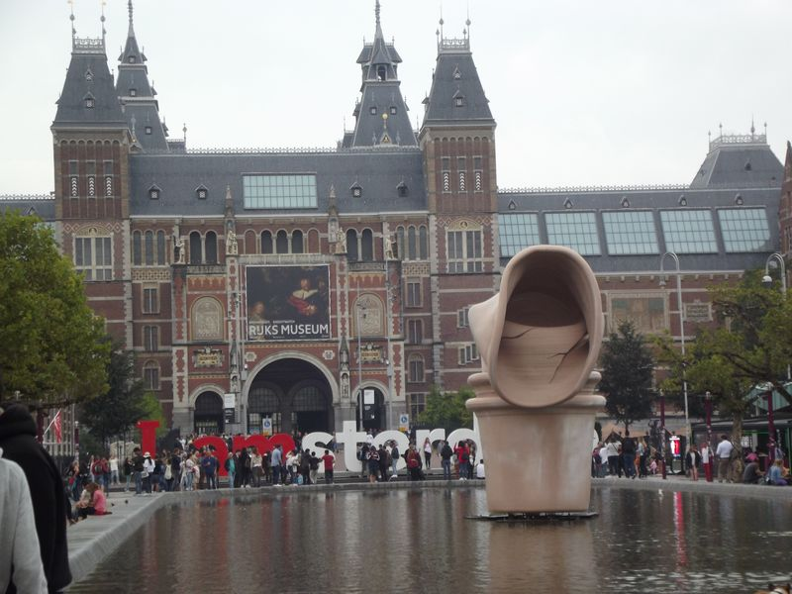
quartiere dei musei
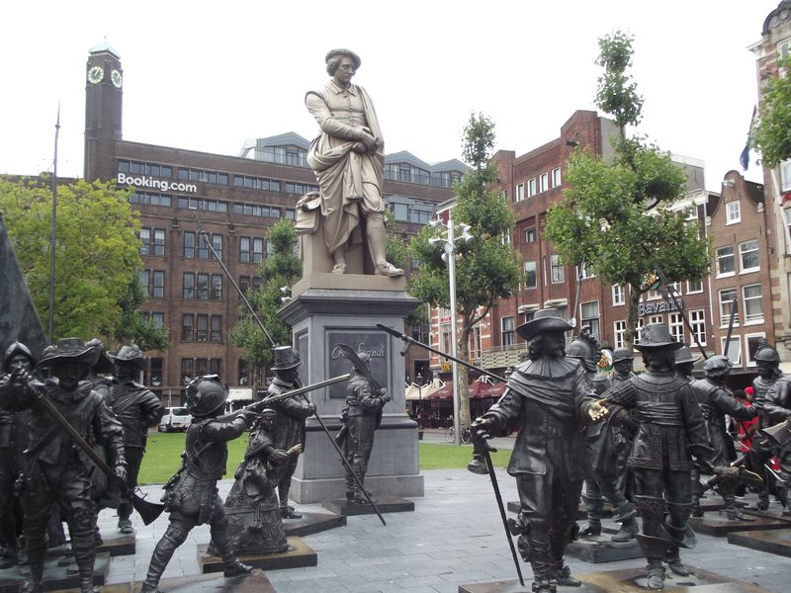
piazza Rembrandt

15° GIORNO mercoledì 16.08.17 KM 443
BROEK IN WATERLAND - BACHARACH
Prima di lasciare l’Olanda andiamo a visitare l’ultimo paesino. È Broek in Watherland a una manciata di chilometri da Amsterdam. Questo paese ci è rimasto nel cuore per diversi motivi.
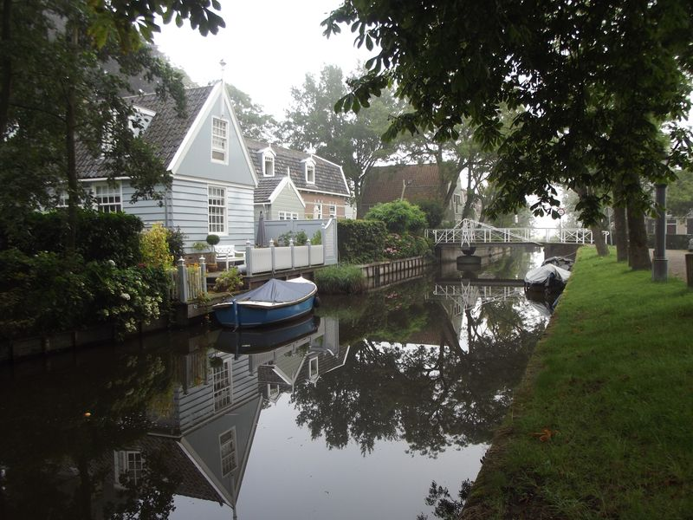
Vi arriviamo presto, non ci sono turisti, c’è una nebbiolina che si alza dai canali che rende il paesaggio un po’ malinconico ma tanto struggente. Le case sono splendide, i colori tenui. Le finestre sono curate e addobbate come solo gli olandesi sanno fare. Poi esce il sole e rifotografo tutto da capo.
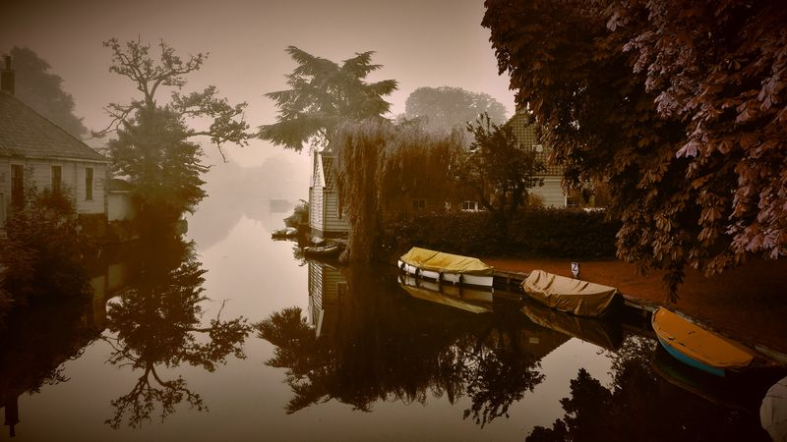

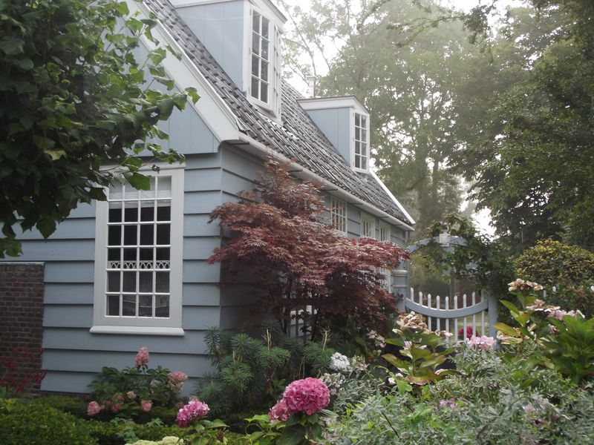
Abbiamo lasciato il camper sulla piazzetta del mercato e quando torniamo giriamo tra le bancarelle e facciamo le ultime spese: formaggio, pesce e delle buonissime patate, pane , dolci e poi ciao Olanda. Alla sera torniamo nell’area di Bacarach da dove era cominciata la nostra vacanza. Questa volta il navigatore ci fa passare per una strada bellissima ma dobbiamo entrare in paese e attraversarlo tutto, meno male che a quest’ora c’è pochissima gente. Doccia ,cenetta e ci rilassiamo.

16° GIORNO giovedì 17.08.17 KM 890
a casa con tappa a BREISACH
Quest’oggi si rientra. Domani Livio lavora. Troviamo una lunga coda per un incidente e il navigatore collegato a internet ci fa uscire dall’autostrada per bypassare l’ingorgo. A pranzo siamo a Breisach e l’area di sosta è chiusa perché stanno approntando una festa. Posteggiamo in piazza dove mangiamo pranzo. Saliamo poi su fino alla bella chiesa da dove si gode un bel panorama e poi torniamo giù dove c’è il mercato e facciamo ancora qualche acquisto mangereccio. Per il ritorno optiamo per il San Gottardo e ci fermiamo in un’area autostradale in Italia dove mangiamo un toast al volo e scarichiamo le grigie e le nere e puliamo per benino il camper.
Sembra impossibile ma le ferie sono già finite. Come sempre la scelta di posti freschi e rilassanti è sempre vincente per il nostro modo di vedere le vacanze.

Aree e Campeggi :

AREA AUTOSTRADALE A9/E2 7Relais du Grand Saint Bernard GPS:N 46.12749, E 7.06071
BACHARACH euro 11,50 con elettricità GPS: N. 50.05638 E. 7.77055
COBLENZA euro 5 senza servizi GPS: N. 50.36569 E.7.57383
ELTVILLE AM RHEIN parchimetro rotto GPS N. 50.02884, E. 8.1242)
BINGEN AM RHEIN euro 16.50 Campingplatz Hindenburgbrücke Mainzer Str. 199
ENKIRCH euro 7 tutti i servizi GPS: N 49.98363, E 7.12174
HOENDERLOO euro 19 Camping Den Brink Miggelenbergweg 23
VASSEN euro 25 Camping Helftkamp Gortelseweg 24, 8171 RA Vaassen, Paesi Bassi
GIETHOORN euro 17 Passantenhaven De Zuidelcluft Vosjacht 1G Giethoorn
TEXEL euro 25 minicamping Zevenbergen Fam.Smit Postweg 129 De Cocksdorp Texel
MARKEN euro 9 solo parcheggio nessun servizio Kruisbaakweg GPS 52.4563, 5.1045
AMSTERDAM euro 52(2 notti)camper service/corrente non per tutti City Camp Papaverweg 50 Nord 4

